**Тематический час для детей от 5 лет 6 месяцев до 7 лет посвящённый Дню Конституции Российской Федерации**

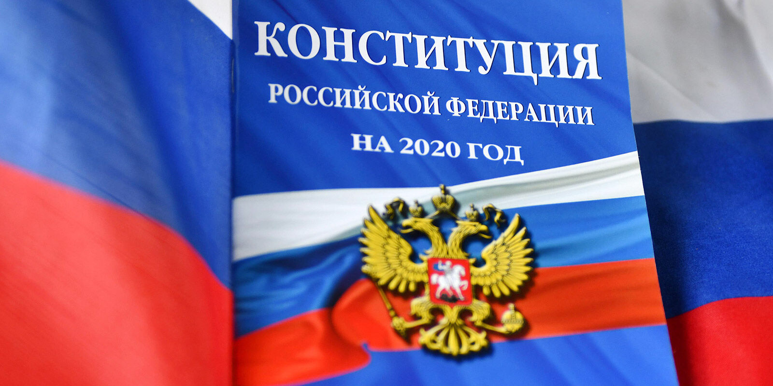

Подготовила:

Воспитатель I кв. категории

Павлова С. Л.

2020г.

**Цель**: Воспитание патриотизма, уважительного отношения к символам своей страны, ознакомление с текстом и музыкой Государственного гимна России.

**Задачи:**

1. ознакомление детей с некоторыми правами: право на труд, право на отдых, право на медицинское обслуживание, право на образование;
2. формирование основ правовых знаний;
3. создание условий для понимания своих прав.

**Ход:**

Дорогие ребята! У нашего народа много праздников и памятных дат. Одной такой датой является 1 июля 2020 года, когда были приняты поправки в Конституцию нашей страны. Это уже шестая Конституция в истории нашего государства. А отличается она от всех предыдущих тем, что была принята всенародным голосованием.

А что же такое Конституция?

Конституция РФ - это основной закон государства, то есть список самых главных правил, которые установили для себя граждане нашей страны. Все другие законы и правила, действующие в нашей стране, не должны противоречить главным правилам, записанным в Конституции.

Уже много лет назад,

Как нам люди говорят,

Был в стране придуман Он

Конституции Закон,

И с тех пор за годом год

Его чествует народ

С Конституцией дружить —

Значит, по закону жить,

И работать, и учиться,

И общаться и жениться

Когда и как была принята Конституция?

Смотрите на экран и слушайте, как все было.

- Сначала Конституцию придумали и записали учёные.

Потом граждане государства прочли её и обсудили друг с другом, в газетах, по телевидению. Некоторые правила из Конституции вычеркнули, другие - добавили, третьи - переписали по-другому.

Потом состоялся референдум (всенародный опрос, голосование по важному государственному вопросу). Каждый гражданин имел возможность прийти в специальное место на избирательный участок и заявить, проголосовать, согласен он с такой Конституцией или не согласен. Оказалось, что большинство граждан согласно. Так была принята наша Конституция.

Что сказано в нашей Конституции?

- В нашей Конституции, во-первых, сказано, как должно быть устроено наше государство и что для него самое главное. В Конституции сказано: человек, его права и свободы являются высшей ценностью, самым главным. Это значит, что государство должно делать все, чтобы жизнь наших людей, нас с вами становилась с каждым днем все лучше и лучше.

- Во-вторых, объявляется, что наше государство считает своей обязанностью защищать не только права своих граждан, но и права любого человека, даже если он не гражданин РФ.

- В-третьих, в Конституции перечислены основные права и обязанности человека и гражданина, то есть, сказано, что можно делать человеку и гражданину РФ, а что – нельзя.

Вы самые старшие дети в саду и достаточно хорошо знаете, что такое хорошо, а что такое плохо. Сейчас я буду показывать картинки с изображением поступков людей. А вы выскажете свое к ним отношение. Если это хороший поступок, то хлопайте, а плохой, – топайте.

**Игра «Хорошие – плохие поступки»**

Воспитатель читает стихотворение «Права есть у взрослого и у ребенка»

Права есть у взрослого и у ребенка:

Играть и учиться, мечтать и трудиться

Помочь старику и погладить котенка,

И чистой водой на рассвете умыться

Ребенок имеет право на счастье,

А также в доме укрыться в ненастье

Ребенок имеет право гулять

И воздухом чистым всей грудью дышать

Каждый человек имеет право на труд, то есть работать. Давайте мы посмотрим, умеете ли вы трудиться.

Граждане нашей страны имеют право на отдых

Часто мы едем отдыхать и путешествовать в другие города нашей страны или за границу. Кому куда хочется. У нас есть право на свободу передвижения.

Перечислите города и страны, в которых вы отдыхали вместе с родителями. Давайте сейчас представим, что мы едем или летим, кто на чем хочет разными видами транспорта, но не толкаясь, чтобы не нарушить прав других. Когда я скажу «приехали», вы сядете на коврик.

Каждый гражданин страны имеет право на образование: он может учиться в школе, в техникуме, лицее, училище, институте, академии.

Каждый ребенок имеет право учиться, ходить в школу. Вы у нас –

будущие первоклассники. Давайте посмотрим, знаете ли вы, что надо собрать в школу.

Записано в Конституции еще одно право – право на жилище. Каждый должен иметь кров над головой. В нашей Белгородской области много людей строят себе новые красивые дома. Поднимите руки, чья семья построила себе новый дом или его строит.

Записано в Конституции и право на охрану здоровья и медицинскую помощь.

Есть у нас право на свободу говорить на родном языке. Ваш родной язык какой? Русский! Писатель Лев Толстой назвал его великим и могучим. И вы не только говорить, но и читать научились многие.

Давайте почитаем важные и разные русские слова.

Еще одно право записано в нашей Конституции – право на благоприятную окружающую среду.

Это значит, что вода должна быть чистой, воздух без вредных для здоровья примесей, продукты в магазинах свежие. И леса должны летом не гореть и мучить людей дымом, а давать прохладу и кислород.

Государство должно следить за всем этим. Но страна – это все мы. И мы должны стать друзьями природы и заботиться о ней.

Как мы обязаны заботиться? Какие правила должны соблюдать, когда общаемся с природой?

Да, в Конституции есть не только наши права, то есть что мы можем делать, но и наши обязанности, что мы делать должны. Вы сейчас рассказали об обязанности сохранять природу и окружающий мир.

В Конституции записаны и другие наши обязанности. Давайте перечислим главные из них. ( Дети по очереди перечисляют.)

1. Соблюдать Конституцию и другие Законы страны.

2. Уважать права и свободу других граждан.

3.Сохранять природу и окружающий мир.

4. Беречь памятники истории и культуры.

5. Платить налоги и сборы

6.Защищать свою страну, свое Отечество.

Главная обязанность наших мужчин – служба в армии. Об этом мечтают многие мальчишки.

Пусть Родина живет и процветает!

О ней звучат стихи, поются песни.

Пусть граждане Закон свой уважают

И счастливо живут на свете вместе!

Кто законы соблюдает,

Тот, конечно, уважает

**Дети вместе:**

Конституцию страны.

Это все мы знать должны!

Звучит Гимн России. Дети встают и подпевают.